Cienījamie sistēmas Tildes Jumis lietotāji!

Esam sagatavojuši un nosūtām sistēmas Tildes Jumis 2014 Februāra izlaidumu, kurā ietvertie uzlabojumi atvieglos un darīs patīkamāku darbu ar šo sistēmu.

Būtiskākie jaunumi sistēmas Tildes Jumis 2014 Februāra izlaidumā:
- Nodokļu atskaites eiro — izveidotas un iekļautas nodokļu atskaites eiro, kā arī šo atskaišu eksports uz EDS:
- Tildes Jumis — Uzņēmuma vadība — atjaunota versija.
- Informācija par veidņu lietošanu — saraksts ar veidnēm, kuru lietošana eiro datu bāzē nav lietderīga.

Pārējās izmaiņas:
- VSAOI „griesti” — izmaiņas jāveic manuāli pēc nepieciešamības.
- Izmaiņas profesiju klasifikatorā — informatīva tabula. Izmaiņas jāveic manuāli!
- Aktualizēts ienākuma kodu (veidu) saraksts.
- Izņemtas vecā parauga likumdošanas atskaites un to eksporta formāti.

Jauninājumu var uzlikt tikai datu bāzei ar Tildes Jumis 2013 Novembra izlaidumu.
Jaunākās izmaiņas būs pieejamas tikai datu bāzē ar pamatvalūtu eiro.

Nodokļu atskaites eiro
Saistībā ar eiro ieviešanu tika mainītas likumdošanas atskaites, kā arī failu formāts atskaišu eksportam uz EDS:
- Atskaite nerezidentiem — EDS;
- MUN deklarācija — EDS;
- Paziņojums par fiziskai personai izmaksātajām summām — EDS un papīra formāts;
- Paziņojums par fiziskai personai izmaksātajām summām (kopsavilkums) — EDS un papīra formāts;
- Ziņojums par IIN, DD SAI, UDRV — EDS un papīra formāts;
- Ziņas par darba ņēmējiem — EDS un papīra formāts;
- PVN deklarācija un pielikumi — EDS un papīra formāts;
- Skaidrās naudas deklarācija — EDS un papīra formāts.
Jauninājumu var uzlikt tikai datu bāzei ar Tildes Jumis 2013 Novembra izlaidumu.
Jaunākās izmaiņas būs pieejamas tikai datu bāzē ar pamatvalūtu eiro.

veidnes
Sistēmā pavadzīmju un rēķinu noformēšanai var lietot veidnes — dokumentu formas, kuras lietotājs var modificēt un pielāgot uzņēmuma vajadzībām.
Līdz ar eiro ieviešanu, daļa veidņu vairs nav aktuāla, un to lietošana nav lietderīga.
Pievērsiet uzmanību un neizmantojiet šīs veidnes turpmākam darbam:
- Bez PVN ar garantijas summām,
- EIRO kopsummas,
- Fiziskai personai ar EP eiro kursu,
- Fiziskai personai bez PVN ar EP eiro kursu,
- Rēķins bez PVN,
- Valūtu pavadzīme ar EURO.
Informācija par veidņu lietošanu un modificēšanu pieejama šeit.

VSAOI „griesti”
Saskaņā ar izmaiņām likumdošanā, atjaunoti VSAOI „griesti”.
Summa jānorāda manuāli Konfigurācijā:
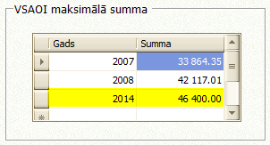

Izmaiņas profesiju klasifikatorā
Izmaiņas jāveic manuāli.

Profesijas nosaukums esošajā Profesiju klasifikatora redakcijā | Profesijas nosaukums jaunajā Profesiju klasifikatora redakcijā
- | 1112 58 Komisijas LOCEKLIS (pašvaldībās)
- | 2513 04 Datorspēļu izstrādes ORGANIZATORS
3112 22 Ēku iekšējo komunikāciju montāžas un apkalpošanas SPECIĀLISTS | SVĪTROTS
- | 3112 34 Vēdināšanas un kondicionēšanas sistēmu TEHNIĶIS
- | 3112 35 Ūdens apgādes un kanalizācijas sistēmu TEHNIĶIS
- | 3112 36 Aukstumiekārtu sistēmu TEHNIĶIS –
- | 3112 37 Gāzes apgādes sistēmu TEHNIĶIS
- | 3112 38 Siltumapgādes un apkures sistēmu TEHNIĶIS
- | 3142 25 Augkopības KONSULTANTS
- | 3142 26 Lopkopības KONSULTANTS
- | 3142 27 Lauku attīstības KONSULTANTS
- | 3143 05 Meža INVENTARIZATORS
3221 01 Medicīnas MĀSA | 3221 01 MĀSA (Medicīnas MĀSA)
- | 3255 08 MASIERIS (ceturtā līmeņa kvalifikācija
- | 3259 08 AromaTERAPEITS
- | 3339 38 Ekonomikas KONSULTANTS
- | 3413 07 Pastorālā darba
5142 07 Nagu kopšanas SPECIĀLISTS | 5142 07 Manikīra un pedikīra SPECIĀLISTS
- | 5245 02 Degvielas uzpildes stacijas OPERATORS
6210 20 Motorzāģa VADĪTĀJS | 6210 20 Motorzāģa OPERATORS
- | 6210 23 Kokmateriālu UZMĒRĪTĀJS
- | 7119 10 Ārējo ūdens apgādes un kanalizācijas tīklu MONTĒTĀJS
- | 7119 11 Ārējo gāzes tīklu MONTĒTĀJS
- | 7119 12 Ārējo siltumapgādes tīklu MONTĒTĀJS
- | 7119 13 Ugunsdzēsības sistēmu MONTĒTĀJS
- | 7119 14 Gāzes sistēmu MONTĒTĀJS
- | 7126 03 Inženierkomunikāciju MONTĒTĀJS
- | 7126 04 Apkures sistēmu MONTĒTĀJS
- | 7126 05 Ūdens apgādes un kanalizācijas sistēmu MONTĒTĀJS
7127 01 Gaisa kondicionēšanas iekārtu MEHĀNIĶIS | 7127 01 Kondicionēšanas un aukstumiekārtu sistēmu MONTĒTĀJS
7127 02 Saldējamo iekārtu MEHĀNIĶIS | SVĪTROTS
7127 04 Ventilācijas, kondicionēšanas un saldēšanas iekārtu MEHĀNIĶIS | 7127 04 Vēdināšanas sistēmu MONTĒTĀJS
- | 7231 14 Dzelzceļa REMONTATSLĒDZNIEKS
7511 08 Desu IZGATAVOTĀJS | 7511 08 Gaļas produktu IZGATAVOTĀJS
- | 8131 19 Biotehnoloģisko procesu OPERATORS
- | 8131 20 Ķīmiskās produkcijas ražošanas OPERATORS
- | 9329 18 Kārtridžu uzpildes pakalpojumu DARBINIEKS
- | 9613 04 Sezonas STRĀDNIEKS
- | 1114 05 Arodbiedrības VADĪTĀJS /PREZIDENTS /PRIEKŠSĒDĒTĀJS
- | 1114 06 Arodbiedrības VADĪTĀJA VIETNIEKS /VICEPREZIDENTS /PRIEKŠSĒDĒTĀJA VIETNIEKS
- | 1114 07 Arodorganizācijas VADĪTĀJS /PRIEKŠSĒDĒTĀJS
- | 1114 08 Politiskās partijas VADĪTĀJS /PREZIDENTS /PRIEKŠSĒDĒTĀJS /ĢENERĀLSEKRETĀRS
- | 1321 15 Maiņas MEISTARS (pārtikas rūpniecībā)
- | 1324 43 Ostas KAPTEIŅA VIETNIEKS
- | 1439 12 Kuģa klientu apkalpošanas servisa VADĪTĀJS
- | 2112 11 DendroKLIMATOLOGS
- | 2131 73 DendroEKOLOGS
- | 2141 27 Alus darīšanas TEHNOLOGS
- | 2422 57 Jaunatnes DARBINIEKS
- | 2422 58 Personas datu aizsardzības SPECIĀLISTS
- | 2423 16 Izaugsmes VEICINĀTĀJS
- | 2431 14 Lielo klientu VADĪTĀJS
- | 2431 15 Produktu grupas VADĪTĀJS
- | 2612 07 Tiesu nama PRIEKŠSĒDĒTĀJS
- | 2633 11 DendroHRONOLOGS
2651 20 INTERJERISTS | SVĪTROTS
3114 13 Dzelzceļa transporta automātikas, telemehānikas un komunikāciju TEHNIĶIS | 3114 13 Dzelzceļa transporta automātikas, telemehānikas un sakaru TEHNIĶIS
- | 3115 68 Starptautisko kravu pārvadājumu SPECIĀLISTS
- | 3115 69 Kuģu inspekciju KOORDINĒTĀJS
- | 3115 70 Kuģu kontroles INSPEKTORS
- | 3119 46 Alus liešanas un dzesēšanas iekārtu TEHNIĶIS
3142 11 Zvērināts MĒRNIEKS | SVĪTROTS
- | 3152 29 Atpūtas kuģu VADĪTĀJS
3255 01 MASIERIS | 3255 01 MASIERIS (trešā līmeņa kvalifikācija)
3259 07 SPA MEISTARS | 3259 07 SPA SPECIĀLISTS
- | 3311 40 Reklamācijas SPECIĀLISTS
- | 3322 11 Pārdošanas SPECIĀLISTA ASISTENTS
- | 3322 12 Tirdzniecības PĀRDEVĒJA ASISTENTS
- | 3323 13 Preču kategoriju VADĪTĀJS
- | 3323 14 Iepirkumu SPECIĀLISTA ASISTENTS
- | 3331 05 Importa un eksporta SPECIĀLISTS
- | 3339 39 Sociālo mediju SPECIĀLISTS
- | 3341 08 Biroja VADĪTĀJS
3352 04 Vecākais INSPEKTORS (nodokļu administrēšanas jomā) | SVĪTROTS
3352 05 Nodokļu INSPEKTORS | SVĪTROTS
3352 06 INSPEKTORS (nodokļu administrēšanas jomā) | SVĪTROTS
- | 3411 10 KONSULTANTS (zemesgrāmatu nodaļā)
- | 3521 27 Audio un video TEHNIĶIS
- | 4131 08 Tehniskais un datu apstrādes OPERATORS
- | 4132 10 Dokumentu personalizācijas OPERATORS
- | 4321 10 Maiņas VECĀKAIS
- | 4321 11 Taras PĀRZINIS
- | 4321 12 Atgrieztās produkcijas UZSKAITVEDIS
- | 4322 09 Dzērienu ražošanas BRIGADIERIS
- | 5132 04 Kafijas dzērienu BĀRMENIS
- | 5141 07 FRIZIERIS-STILISTS
- | 5151 24 VĪNZINIS
- | 5223 07 Tirdzniecības VEICINĀTĀJS
- | 5419 20 Kuģošanas kompānijas aizsardzības VIRSNIEKS
- | 5419 21 Kuģa aizsardzības VIRSNIEKS
- | 5419 22 Ostas aizsardzības VIRSNIEKS
- | 5419 23 Ostas aizsardzības VIRSNIEKA VIETNIEKS
- | 5419 24 Ostas iekārtas aizsardzības VIRSNIEKS
7126 03 Inženierkomunikāciju MONTĒTĀJS | 7126 06 Inženierkomunikāciju MONTĒTĀJS
7223 08 Ciparu programmas vadības darbgaldu IESTATĪTĀJS | 7223 08 Datorizētās ciparu vadības (CNC) metālapstrādes darbgaldu IESTATĪTĀJS
- | 7231 15 Autovirsbūvju REMONTATSLĒDZNIEKS
7523 06 Programmvadības kokapstrādes darbgaldu OPERATORS | 7523 06 Programmvadības kokapstrādes darbgaldu/līniju OPERATORS
7523 14 Kokapstrādes OPERATORS | 7523 14 Kokapstrādes iekārtu OPERATORS
- | 8131 21 Putuplasta ražošanas /putuplasta izstrādājumu ražošanas OPERATORS
- | 8160 14 Alus misas VĀRĪTĀJS
- | 8160 15 Alus filtrēšanas OPERATORS
- | 8183 09 Iepildīšanas līnijas REGULĒTĀJS
- | 8183 10 Iepildīšanas līnijas OPERATORS

Tildes Jumis — uzņēmuma vadība
Atjaunots Tildes Jumis komponents Tildes Jumis — Uzņēmuma vadība.
Jau vairākus gadus Tildes Jumja lietotājiem pieejams komponents Tildes Jumis – Uzņēmuma vadība. Lai lietotu šo komponentu, nav nepieciešams iegādāties papildus lietotāju licences darbam ar Tildes Jumi.
Komponents Tildes Jumis - Uzņēmuma vadība nodrošina iespēju augsta un vidēja līmeņa vadītājiem un grāmatvežiem kontrolēt un pārraudzīt uzņēmuma operatīvo un ilgtermiņa finanšu un biznesa situāciju. Tas ir unikāls informācijas izgūšanas un analīzes risinājums, kura analogi (Business Intelligence risinājumi) ir pieejami tikai dārgos vadības risinājumos. Pārskatāmā veidā, lietojot intuitīvus atskaišu izveides un analīzes rīkus, komponentu Tildes Jumis - Uzņēmuma vadība var izmantot lietotāji arī bez specifiskām grāmatvedības un IT zināšanām, kā arī programma var būt instalēta datorā, kurā nav instalēta sistēma Tildes Jumis, pieslēdzoties Jumja datiem attālināti.
Jaunākā versija lejup jāielādē, pieslēgšanās notiek izmantojot Sākumprogrammas logu, norādot datu bāzi, kurai nepieciešams pieslēgties, lietotājvārdu un paroli.
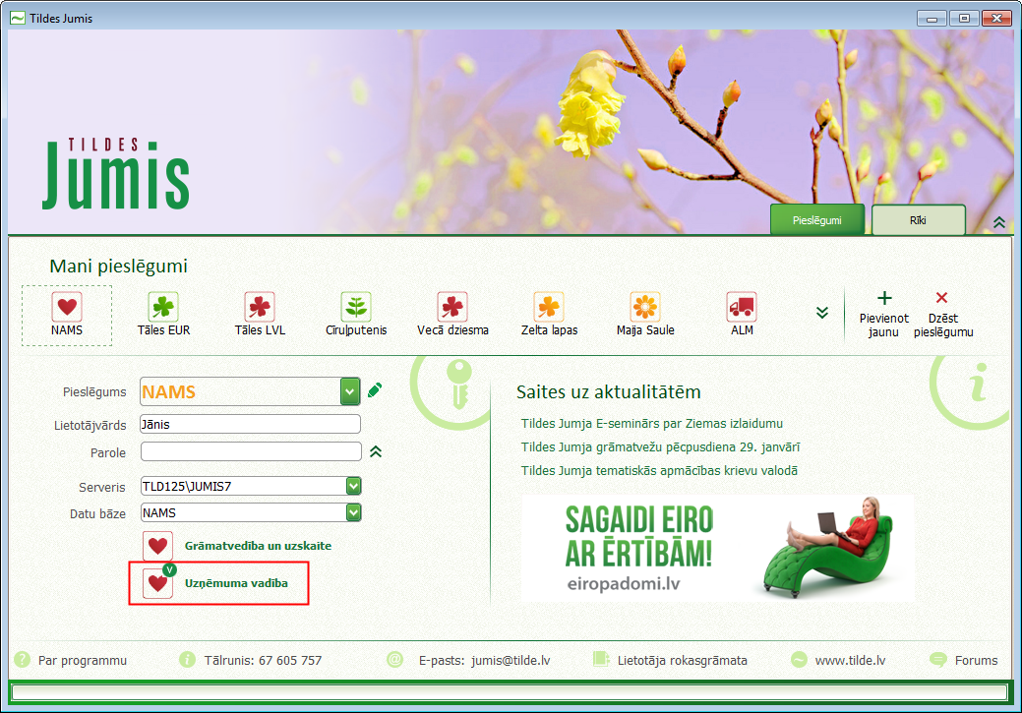
Ar lietotājvārdu „admin” pieslēgties nav iespējams.
Ar vienādiem lietotājvārdiem un paroli pieslēgties nav iespējams.

Sistēmā iekļautas sekojošas sadaļas:
- Ekspress atskaišu rādītāji;
- Saņemto un izmaksāto summu pārskati;
- Debitoru un Kreditoru pārskati un analīze;
- Darbinieku un viņu algu atskaites un pārskati;
- Noliktavas dokumentu un preču pārskati un atskaites;
- Pamatlīdzekļu atskaites un pārskati.

Daudzvalodu risinājums dod iespēju ērtāk orientēties programmas interfeisā.
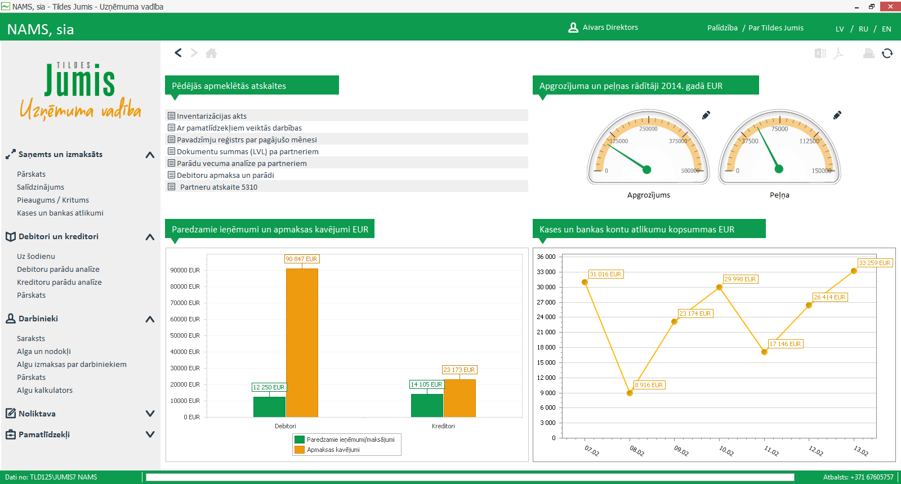
Informāciju saraksta tabulās ir iespējamas šādas papildus darbības:
- Mainīt kolonnas secību, ar peles palīdzību bīdot kolonnu;
- Mainīt kolonnas platumu;
- Pārkārtot informāciju augošā vai dilstošā secībā, nospiežot uz kolonnas nosaukuma;
- Meklēt datus pēc biežāk atkārtojamām vērtībām, nospiežot uz atlases simbolu , blakus kolonnas nosaukumam;
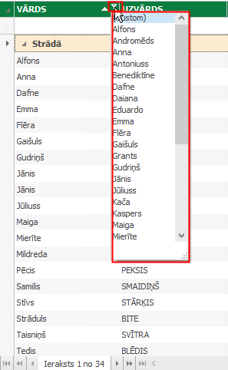
- Meklēt datus, izmantojot meklēšanas rindu - ierakstot nepieciešamos parametrus.
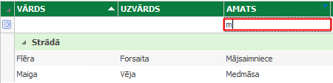
- Lai atceltu informācijas atlasi, jānospiež pogas
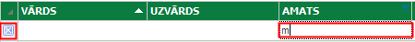
- Ja informācija ir grupēta, nospiežot uz pogas ar simboliem vai , grupēšana tiek izvērsta vai aizvērta
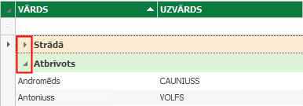
Šajās tabulās dažās darbības iespējams veikt, nospiežot peles labo taustiņu — sakārtot, grupēt, koriģēt kolonnas, filtrēt u.c.
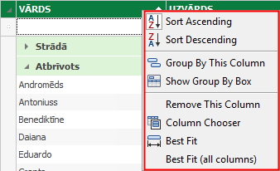

Programmā pieejami arī dažādi grafiki un salīdzinājuma tabulas gadu, mēnešu, procentuālajā griezumā
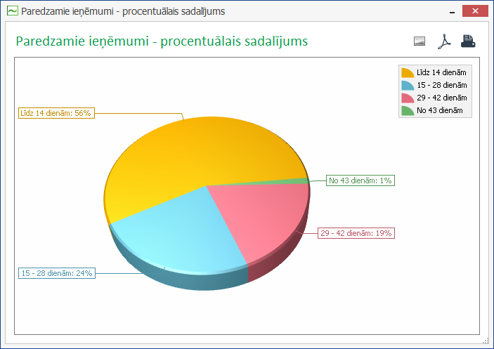

Datu tabulas var saglabāt PDF un Excel formātos, kā arī izdrukāt.
Datus var saglabāt arī OpenOffice Excel.

